Page 1 of 1

documentos Contratación No. 2020CD-000164-PROVCM.
Componentes Electronicos San José <c.electronicos@gmail.com>
Mié 1/4/2020 19:18
Para: Yensy Chaves Léon <ychavesl@Poder-Judicial.go.cr>

4 archivos adjuntos (2 MB)
220CD-000164-PROVCM Cotización.pdf; Certificación Componentes Electrónicos.pdf; Regimen Simplificado.pdf; Declaración Jurada001.jpg;

Buenas tarde, adjunto oferta y documentos solicitados. Muchas Gracias


--

https://outlook.office365.com/mail/inbox/id/AAQkADE5MmFkOGI3LTRkMTctNDg4... 2/4/2020

COMPONENTES ELECTRONICOS DE COSTA RICA, S.A. FACTURA PROFORMA
Cédula Jurídica 3-101-181-791

Fecha: 01/04/2020
N.º de factura proforma: CTP001265

San José, Calle 1 Avenida 7 y 9 Cliente:

El Carmen
Teléfono: 2256 8811
CORTE SUPREMA DE JUSTICIA - PODER JUDICIAL

Contratación Directa 2020CD-000164-PROVCM

Cantidad Item Precio Unitario Precio Total

300
Porta Fusible Plástico ( tipo ATC) para uso
en sistemas eléctricos automotrices 12v 30amperios

₡1 795,00

₡538 500,00

--------------------------ul--------------------

Valido 25 días hábiles apartir del 01/04/2020 Garantía: 6 meses
Con certificado Pymes.

Inscrito Régimen Tibutario Simplificado Autorizado mediante oficio 11-97-del 12 de agosto de 1997.
SUBTOTAL ₡538 500,00

IVA INCLUIDO ₡-

OTROS ₡-
TOTAL ₡538 500,00

G R A C I A S P O R S U C O N F I A N Z A

Nombre del o la oferente | COMPONENTES ELECTRONICOS DE COSTA RICA, S.A.
Cédula jurídica/cédula física | 3-101-181-791
Nombre del o la representante legal | Xinia Sánchez Mesén
Número de teléfono | 2256-88-11
Correo electrónico | c.electronicos@gmail.com
Medio oficial de notificación (Indicar la dirección de correo electrónico o el número de fax) | c.electronicos@gmail.com
Número de fax | no
Nombre de la persona encargada del procedimiento | Xinia Sánchez Mesén
Número de teléfono de la persona encargada del procedimiento | 8846-39-52
Dirección exacta de la empresa | San José, Calle 1 Avenida 7 y 9 De Radiográfica 150mts Norte
Regimen Simplificado | si ( Pymes Comercial)

Page 1 of 1

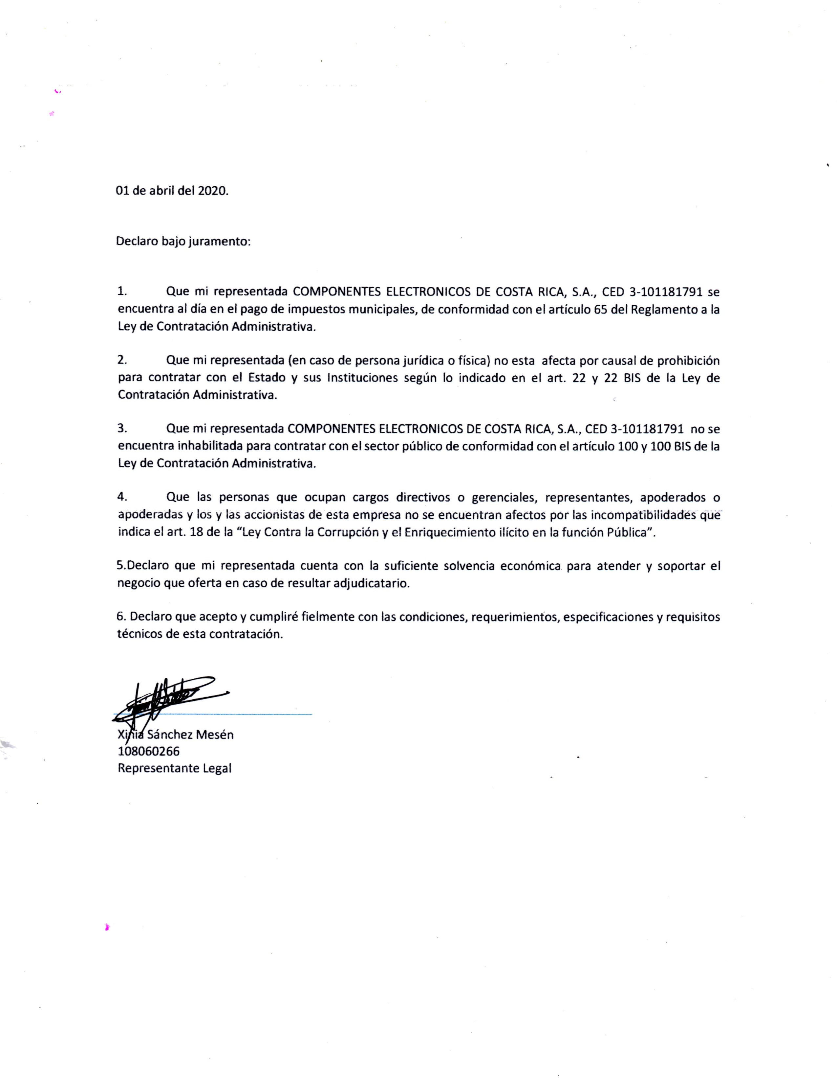

REPUBLICA DE COSTA RICA REGISTRO NACIONAL CERTIFICACION LITERAL
NUMERO DE CERTIFICACION: RNPDIGITAL-693021-2020 PERSONA JURIDICA: 3-101-181791

DATOS GENERALES
RAZON SOCIAL O DENOMINACION: COMPONENTES ELECTRONICOS DE COSTA RICA SOCIEDAD ANONIMA
ESTADO ACTUAL: INSCRITA
CITAS DEL ANTECEDENTE: TOMO: 0932 FOLIO: 230 ASIENTO: 00276
DOCUMENTO ORIGEN: TOMO: 428 ASIENTO: 2778 FECHA INSCRIPCION / TRASLADO: 11/11/2008
DOMICILIO: SAN JOSE-SAN JOSE CALLE PRIMERA, ENTRE AVENIDAS 7 Y 9, NUMERO 760.
OBJETO/FINES (SINTESIS): EXPLOTACION DE ESTABLECIMIENTOS COMERCIALES, IMPORTACION, EXPORTACION DE PRODUCTOS, REPRESENTACION, RECIBIR FIDEICOMISOS, DAR FIANZAS Y GARANTIAS A FAVOR DE TERCEROS.
PLAZO DE LA ENTIDAD JURIDICA: INICIO: 20/02/1996 VENCIMIENTO: 20/02/2096
NUMERO LEGALIZACION: 4061009347927
FECHA LEGALIZACION:06/08/2012

CONFORMACION DEL CAPITAL O PATRIMONIO

FECHA DE INSCRIPCION: 11/11/2008 TIPO DE CAPITAL: SUSCRITO Y PAGADO TIPO DE MONEDA: COLONES
CLASE DE ACCION O TITULO: ACCIONES COMUNES Y NOMINATIVAS
CANTIDAD TITULOS: 30 MONTO: 1,000.00 TOTAL: 30,000.00

NO EXISTEN MAS REGISTROS DE CAPITAL/PATRIMONIO PARA LA PERSONA JURIDICA

ADMINISTRACION
PLAZO DE DIRECTORES Y/O PRORROGAS: LA JUNTA DIRECTIVA Y EL FISCAL DURARAN EN SUS CARGOS POR TODO EL PLAZO SOCIAL.

LA JUNTA DIRECTIVA NO TIENE FACULTAD PARA OTORGAR PODERES
REPRESENTACION
LA REPRESENTACICON JUDICIAL Y EXTRAJUDICIAL DE LA SOCIEDAD ESTARA A CARGO DEL PRESIDENTE Y VICEPRESIDENTE DE LA JUNTA DIRECTIVA CON FACULTADES DE APODERADO GENERALISIMO SIN LIMITE DE SUMA, ACTUANDO CONJUNTAMENTE QUEDAN AUTORIZADOS PARA DELEGAR SUSTUTIR TOTAL O PARCIALMENTE SUS ATRIBUCIONES EN OTRO U OTROS MIEMBROS DE LA JUNTA DIRECTIVA O NO, RESERVANDOSE O NO, REVOCAR SUSTITUCIONES QUE HICIEREN Y HACER OTRAS DE NUEVO SI ASI LO CREYEREN CONVENIENTE. PODRAN OTORGAR TODA CLASE DE PODERES DENTRO DE SUS FACULTADES, REVOCARLOS Y OTORGAR OTROS DE NUEVO A LOS MIEMBROS DE LA DIRECTIVA O NO.

NOMBRAMIENTOS

JUNTA DIRECTIVA
FECHA DE INSCRIPCION: 18/11/2008 CARGO: PRESIDENTE
OCUPADO POR: LUIS GUILLERMO SANCHEZ MESEN CEDULA DE IDENTIDAD: 1-0671-0039
REPRESENTACION: REPRESENTACION JUDICIAL Y EXTRAJUDICIAL
VIGENCIA: INICIO: 16/09/2008 VENCIMIENTO: 20/02/2096

FECHA DE INSCRIPCION: 11/11/2008 CARGO: VICEPRESIDENTE
OCUPADO POR: XINIA SANCHEZ MESEN CEDULA DE IDENTIDAD: 1-0806-0266 REPRESENTACION: REPRESENTACION JUDICIAL Y EXTRAJUDICIAL VIGENCIA: INICIO: 20/02/1996 VENCIMIENTO: 20/02/2096

FECHA DE INSCRIPCION: 18/11/2008 CARGO: TESORERO
OCUPADO POR: SERGIO RODOLFO SANCHEZ MESEN CEDULA DE IDENTIDAD: 1-0730-0334
REPRESENTACION: NO APLICA
VIGENCIA: INICIO: 16/09/2008 VENCIMIENTO: 20/02/2096

FECHA DE INSCRIPCION: 11/11/2008 CARGO: SECRETARIO
OCUPADO POR: MARIA LISETTE BENDAÑA HERRERA CEDULA DE IDENTIDAD: 8-0071-0110
REPRESENTACION: NO APLICA
VIGENCIA: INICIO: 20/02/1996 VENCIMIENTO: 20/02/2096

NO EXISTEN MAS NOMBRAMIENTOS EN JUNTA DIRECTIVA CON REPRESENTACION NOMBRAMIENTOS U OTROS CARGOS DE LA PERSONA JURIDICA
FECHA DE INSCRIPCION: 11/11/2008 CARGO: FISCAL
OCUPADO POR: ROCIO FERNANDEZ UREÑA CEDULA DE IDENTIDAD: 1-0916-0219

REPRESENTACION: NO APLICA
VIGENCIA: INICIO: 20/02/1996 VENCIMIENTO: 20/02/2096

NO TIENE AGENTE RESIDENTE O NO APLICA PARA ESTE TIPO DE PERSONA JURIDICA FIN DE LOS NOMBRAMIENTOS O CARGOS DE LA PERSONA JURIDICA
NO EXISTE INFORMACION DE PODERES OTORGADOS POR LA PERSONA JURIDICA NO EXISTE INFORMACION DE AFECTACIONES SOBRE LA PERSONA JURIDICA
NO EXISTE INFORMACION DE MOVIMIENTOS PENDIENTES SOBRE LA PERSONA JURIDICA NO EXISTE INFORMACION DE OBSERVACIONES SOBRE LA PERSONA JURIDICA

ESTA CERTIFICACION, CUYOS DERECHOS ARANCELARIOS FUERON DEBIDAMENTE CANCELADOS, CONSTITUYE DOCUMENTO PUBLICO CONFORME LO ESTABLECEN LOS ARTICULOS 45.2 DEL CODIGO PROCESAL CIVIL, 5 INCISO D) DE LA LEY DE CERTIFICADOS, FIRMAS DIGITALES Y DOCUMENTOS ELECTRONICOS N.8454, Y EL DECRETO EJECUTIVO N. 35488-J, PUBLICADO EN LA GACETA N. 196, DEL 8 DE OCTUBRE DE 2009. EN DICHO MARCO LEGAL SE ESTABLECE LA OBLIGATORIEDAD DE RECIBIR ESTE DOCUMENTO POR PARTE DE LOS ENTES PUBLICOS Y PRIVADOS, ASI COMO PARA LOS PARTICULARES, EN CASO DE QUE SE LE PRESENTEN PROBLEMAS PARA LA RECEPCION DE ESTE DOCUMENTO Y APLICACION DE SUS EFECTOS LEGALES, SIRVASE COMUNICARLO AL CENTRO DE ASISTENCIA AL USUARIO, TELEFONO. 2202-0888.

ESTIMADO USUARIO, EL REGISTRO NACIONAL LE INDICA QUE EL VALOR DE LA PRESENTE CERTIFICACION FUE ESTABLECIDO POR LA JUNTA ADMINISTRATIVA EN LA SUMA DE DOS MIL CUATROCIENTOS OCHENTA Y DOS COLONES CON CINCUENTA CENTIMOS MAS LOS TIMBRES RESPECTIVOS; NINGUNA PERSONA FISICA O JURIDICA PUEDE VARIAR ESE VALOR.

EMITIDA A TRAVES DEL PORTAL DE SERVICIOS DIGITALES Y CON DATOS CONSULTADOS A UNA REPLICA OFICIAL DE LA BASE DE DATOS DEL REGISTRO NACIONAL, A LAS 09 HORAS 40 MINUTOS Y 49 SEGUNDOS, DEL 23 DE MARZO DE 2020.
PODRA SER VERIFICADA EN EL SITIO www.rnpdigital.com DENTRO DE LOS SIGUIENTES 15 DIAS NATURALES.
SI LA CERTIFICACION CONTIENE ALGUNA INCONSISTENCIA EN LA INFORMACION, FAVOR DE CONTACTAR A rnpdigital@rnp.go.cr, PARA DETERMINAR EL ORIGEN DE LA INCONSISTENCIA Y COMPETENCIA DE LA RESOLUCION.



Dirección General de Tributación Registro Único Tributario

Constancia de Inscripción No.1405185653846
Fecha de Inscripción: 01/12/2018

El Registro Único Tributario hace constar que el obligado tributario COMPONENTES ELECTRONICOS DE COSTA RICA SOCIEDAD ANONIMA, número de identificación 3101181791, está inscrito en el Régimen Simplificado, según se detalla a continuación:
Detalle de las Actividades Económicas

Código de la actividad económica | Descripción de la actividad económica | Fecha de inicio de la actividad económica | Obligaciones Tributarias | Factores | Clasificación | Periodicidad
523601 | COMERCIO AL POR MENOR DE COMPUTADOR AS, ACCESORIOS, MICROCOMP | 01/12/2018 | Régimen de Tributación Simplificado | 0.010 Renta  0.020 Ventas | Contribuyente | Trimestral

Detalle del Domicilio Fiscal
CENTRO SAN JOSÉ - ESTE
Provincia: SAN JOSE Cantón: SAN JOSE Distrito: CARMEN
Barrio: NO EXISTE. Calle: NO EXISTE. Avenida: NO EXISTE. Otras Señas: 175 MTS NORTE DE RADIOGRÁFICA COSTARRICENSE


Representante(s) Legal(es):
XINIA MARIA SANCHEZ MESEN, CEDULA: 0108060266
Cantidad de Sucursales/Agencias registradas: 0

Método Facturación
FACTURA ELECTRONICA ( RECEPTOR ELECTRÓNICO - NO EMISOR )
Fecha Inicio método Facturación: 01/12/2018

Se extiende la presente el SÁBADO 1 DE DICIEMBRE DEL 2018, a las 8:13:43

COLOQUESE EN UN LUGAR VISIBLE.


Presentado por medio de la página electrónica de la Administración Tributaria Virtual
--------------------------------------------------------------------------------------------------------------------------------------------------------------------------------------------------------------------------------- Código de Seguridad: P62N654T-P65UZG3P-46476ZW4-S54R4W4X

